Дидактическая игра на эмоции
«Лото»
(для старшего дошкольного возраста)

Условия:
В игре принимают участие 2 человека

Цель:
- развивать способность детей определять эмоциональное состояние девочки и мальчика с помощью карточек – пиктограмм;
- формировать умение соотносить предложенную эмоцию с эмоцией на игровом поле;
- развивать пространственные представления, зрительную и слуховую память, внимание, мелкую моторику;
- формировать позитивное отношение к своему гендеру;
- развивать сотрудничество и взаимодействие в игре.

Дидактический материал:
- 4 набора больших карт - игровых полей (каждый набор содержит два игровых поля) с эмоциями девочки и мальчика: радость, спокойствие, злость, удивление, грусть, страх в различных комбинациях.
- 12 маленьких карточек с изображением каждой отдельной эмоции девочки и мальчика, мешочек для маленьких карточек.
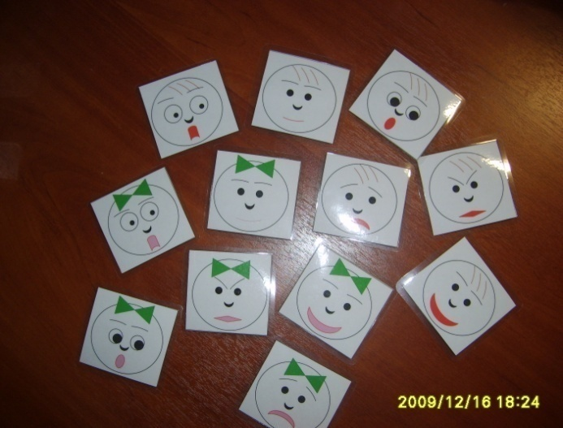
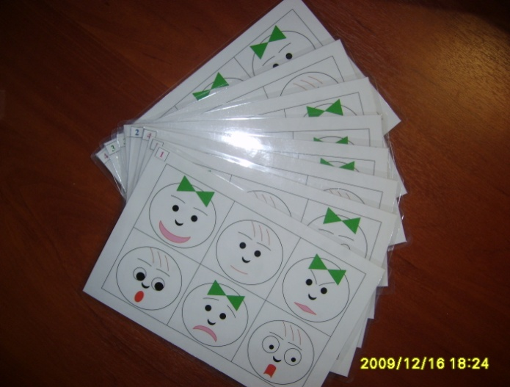

Предварительная работа: ежедневно проводится работа по определению эмоциональных состояний детей с помощью «доски настроений» (дети умеют различать эмоции по карточкам – пиктограммам и описывать свои эмоциональные состояния).

Ход игры:
Сначала выбирается ведущий. Он может принимать участие в игре или только вести игру. Ведущий получает мешочек с маленькими карточками. Участники выбирают себе один из наборов игровых полей с изображением эмоций девочки и мальчика и распределяют их между собой. Ведущий, тщательно перемешав, достаёт из мешочка маленькую карточку с эмоцией и называет её, например, СПОКОЙНАЯ ДЕВОЧКА или ГРУСТНЫЙ МАЛЬЧИК. Каждый игрок проверяет свою большую карточку и при наличии на ней названной эмоции закрывает её. И так до тех пор, пока счастливчик не станет победителем. Победитель тот, кто первый закроет все эмоции на своей карточке. Выбирается новый ведущий, игроки меняются карточками (или берут новый набор игровых полей) и игра начинается сначала.

Вариант игры:
Играют девочка и мальчик. Каждый берёт себе по набору игровых полей (две большие карты на каждого игрока). Ведущий берёт мешочек с маленькими карточками, тщательно перемешав, достаёт из мешочка по одной карточке и называет её. Девочка закрывает на своём игровом поле только изображения с эмоциями девочки, а мальчик – только изображения с эмоциями мальчика.
Победитель тот, кто первый закроет все эмоции на своей карточке.

